如何在Word2007中任意调整图片大小

Word2007提供了丰富的图片编辑功能，可以直接在Word文档中对图片进行编辑、修改，甚至还可以为图片添加一些特效等。很多时候我们为了满足编辑需要，插入图片后，通常还需要对图片的大小进行调整。下面小编就来告诉大家如何在Word2007中任意调整图片大小 。

工具/原料

* Word2007

方法/步骤

1. **快速调整图片大小**

选中图片，这时图片的边缘会出现一个线框，如图所示，拖曳线框就可以凋整图片的大小。

[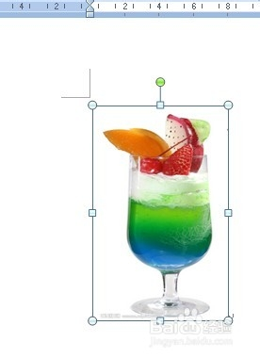](http://jingyan.baidu.com/album/454316ab4b8966f7a7c03ac8.html?picindex=1)

1. **精确调整图片大小**

选中要调整的图片，Word会新增“格式”选项卡。

[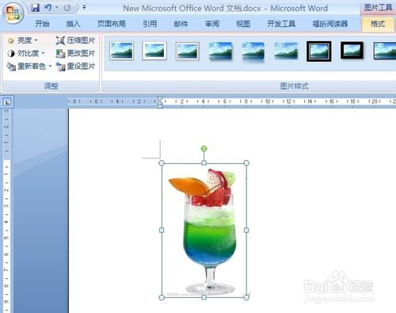](http://jingyan.baidu.com/album/454316ab4b8966f7a7c03ac8.html?picindex=2)

1. 点击“格式”选项卡，在菜单栏最右侧“大小”区域的右下角，点击启动器，如图所示。

[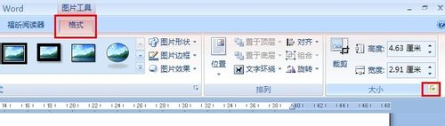](http://jingyan.baidu.com/album/454316ab4b8966f7a7c03ac8.html?picindex=3)

1. 在弹出来的“大小”对话框中，勾选“锁定纵横比”，然后在“尺度和旋转”区域输入想要设置的高度和宽度值，单击“关闭”完成设置。

[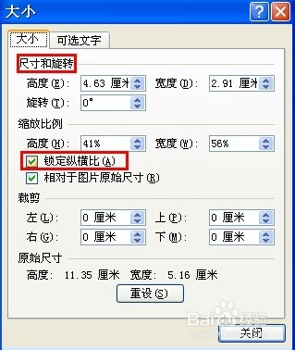](http://jingyan.baidu.com/album/454316ab4b8966f7a7c03ac8.html?picindex=4)

1. **按百分比缩放图片**

打开图片“大小”对话框，在“缩放比例”区域输入想要设置的高度和宽度的比例，最后单击“关闭”。

[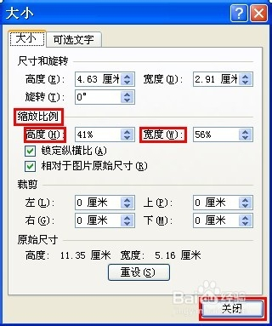](http://jingyan.baidu.com/album/454316ab4b8966f7a7c03ac8.html?picindex=5)

1. 对图片进行各种编辑后，如果对设置不满意，可以在“格式”选项卡的“调整”区域点击“重设图片”按钮，将图片恢复至最初的状态，以便重新编辑。

[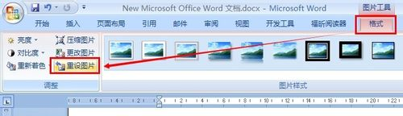](http://jingyan.baidu.com/album/454316ab4b8966f7a7c03ac8.html?picindex=6)

1. 7

如果觉得有用，请点击投票，小编会继续努力谢谢你的支持哦。